# ОПИСАНИЕ ЗАДАЧИ

# 1. Главное окно программы и управление функционалом

Главное окно программы должно содержать следующие сведения:

* боковое меню для перехода по всем функциональным блокам программы;
* основная область главного окна, содержащая структуру задач, краткую информацию о программе, блоки основных функции, статистику и различные справочные сведения о программе (схематично без проработки). Должен присутствовать блок Планирование поставок
* в качестве примера можно использовать Dahsbord построенный на компонентах Semantic-UI (<https://themeforest.net/item/stagb-semanticui-admin-template/19444852>)

Боковое

меню с ссылками на

задачи

программы

основная область главного окна

справочная информация

статистика

ссылки на разделы

Рис. Схема главного окно программы

# 2. БЛОК «ПЛАНИРОВАНИЕ ПОСТАВОК»

Состоит из функций:

# 2.1. Функция «Ведение возможностей поставок»

Функция должна быть представлена в соответствующем окне, которое открывается из главного окна

Окно должно содержать следующие сведения:

* боковое меню для перехода по всем функциональным блокам программы;
* основная область главного окна, содержащая перечень субъектов РФ и возможности данного субъекта по поставкам.

Перечень субъектов РФ должен быть заранее определен и быть заполнен. При выборе субъекта РФ справа должна показываться таблица, в которой можно вводить данные (изменять, удалять, добавлять строки). Также над списком субъектов и таблицей со списком подведомственных организаций должна быть возможность поиска для ускорения просмотра данных, а также иметься кнопки для загрузки таблицы о возможностях из документа формата MS Word и вывода в MS Word для печати.

В качестве поставок выберем – поставки крови.

Макет окна с таблицей для заполнения приведен на рис. ниже

Таблицы организовать с помощью компонента ExtReact Grid

Ячейки таблицы должны редактироваться. Записи добавляться, удаляться и все это заноситься в таблицы БД

основная область окна функции Ведение возможностей поставок

Боковое

меню с ссылками на

задачи

программы

кнопки Добавить/Изменить/Сохранить/Загрузить/Печать/область Поиска

Таблица список субъектов РФ/ фед еральных органов

область поиска субъекта/фед. органа

Таблица о возможностях организаций, находящихся в ведении или сфере деятельности ________(субъекта РФ или ФОИВ)

|  |  |  |  |  |  |  |  |  |  |  |
| --- | --- | --- | --- | --- | --- | --- | --- | --- | --- | --- |
| Организация-исполнитель | | | Плазма  свежозамор. | | Эритроцитарная  масса | | Иммуноглобулин человека | | Альбумин  10-процентный | |
| Наиме-  нование | Местона-хожднение | ИНН | Макс.  об. (тыс. литров) | Цена (тыс. руб. за один литр) | Макс.  об. (тыс. литров) | Цена (тыс. руб. за один литр) | Макс.  об. (тыс. литров) | Цена (тыс. руб. за один литр) | Макс.  об. (тыс. литров) | Цена (тыс. руб. за один литр) |
|  |  |  |  |  |  |  |  |  |  |  |
|  |  |  |  |  |  |  |  |  |  |  |
|  |  |  |  |  |  |  |  |  |  |  |
|  |  |  |  |  |  |  |  |  |  |  |

Рис. Вид окна функции Ведение возможностей поставок

Графы таблицы заполняются по следующим правилам:

1. в графу Наименование вписывается текст (тип VARCHAR(1000))
2. в графу местонахождение записывается Фактический адрес организации: Нас. пункт, ул., дом, корп., стр., буква. текст (тип VARCHAR(1000)))
3. графа код ИНН представляет собой код юр. лица (тип VARCHAR(10)) и должен проверятся на правильность в соответствии с алгоритмом построения кода ИНН.
4. в графах Макс. объем (тыс. литров) и Цена продукции (тыс. руб.) тип NUMERIC(17,6)

Структура таблиц БД в СУБД PostgreSQL для функции “Ведение возможностей поставок”

1. Таблица о возможностях организаций

|  |  |  |
| --- | --- | --- |
| Имя БД | KPIS |  |
| Имя схемы | minzdrav |  |
| Имя таблицы | mpe1gem |  |
| Поля таблицы: |  |  |
| primary key | id | SERIAL |
| номер п.п. | npp | INTEGER |
| субъект для которого список организаций | r1022  foregin key | VARCHAR(11)  OnUpdate CASCADE  OnDelete CASCADE  Связь по полю P00  mpe1gem.r1022->r1022.p00 |
| Наименование | naim_org | VARCHAR(1000) |
| Фактический адрес | adr_fact | VARCHAR(1000) |
| ИНН | inn | VARCHAR(100) |
| Плазма макс | plazma_max | NUMERIC(17,6) |
| Плазма цена | plazma_cena | NUMERIC(17,6) |
| Эр масса макс | erm_max | NUMERIC(17,6) |
| Эр масса цена | erm_cena | NUMERIC(17,6) |
| Им макс | immg_max | NUMERIC(17,6) |
| Им цена | immg_cena | NUMERIC(17,6) |
| Альб макс | alb_max | NUMERIC(17,6) |
| Альб цена | alb_cena | NUMERIC(17,6) |

1. Список субъектов РФ и фед органов.

|  |  |  |
| --- | --- | --- |
| Имя БД | KPIS |  |
| Имя схемы | public |  |
| Имя таблицы | r1022 |  |
| Поля таблицы: |  |  |
| Код | p00 | VARCHAR(11) |
| Наименование | p01 | VARCHAR(500) |
|  | p02 |  |
|  | utv |  |
|  | sp |  |

Отбирать из таблицы только записи с P00 длиной 10 символов начинающиеся с 0 или 13

**DDL r1022**

CREATE TABLE "public"."r1022" (

"p00" VARCHAR(11) NOT NULL,

"p01" VARCHAR(500),

"utv" VARCHAR(1) DEFAULT 0 NOT NULL,

"p02" VARCHAR(500),

"sp" VARCHAR(1) DEFAULT 0,

CONSTRAINT "r1022_pkey" PRIMARY KEY("p00")

) WITHOUT OIDS;

**Вырезка из r1022**

INSERT INTO "public"."r1022" ("p00", "p01", "utv", "p02", "sp")

VALUES ('0100000000', 'Алтайский край', '0', 'Алтайского края', '0');

INSERT INTO "public"."r1022" ("p00", "p01", "utv", "p02", "sp")

VALUES ('0300000000', 'Краснодарский край', '0', 'Краснодарского края', '0');

INSERT INTO "public"."r1022" ("p00", "p01", "utv", "p02", "sp")

VALUES ('0400000000', 'Красноярский край', '0', 'Красноярского края', '0');

INSERT INTO "public"."r1022" ("p00", "p01", "utv", "p02", "sp")

VALUES ('0500000000', 'Приморский край', '0', 'Приморского края', '0');

INSERT INTO "public"."r1022" ("p00", "p01", "utv", "p02", "sp")

VALUES ('0700000000', 'Ставропольский край', '0', 'Ставропольского края', '0');

INSERT INTO "public"."r1022" ("p00", "p01", "utv", "p02", "sp")

VALUES ('0800000000', 'Хабаровский край', '0', 'Хабаровского края', '0');

INSERT INTO "public"."r1022" ("p00", "p01", "utv", "p02", "sp")

VALUES ('1000000000', 'Амурская область', '0', 'Амурской области', '0');

сам r1022 вот



*шаблон печатного документа по таблице Ведение возможностей поставок*

СВЕДЕНИЯ

о возможностях организаций, находящихся в ведении или сфере деятельности

______________________________________________________________________________

(наименование федерального органа исполнительной власти, субъекта Российской Федерации)

|  |  |  |  |  |  |  |  |  |
| --- | --- | --- | --- | --- | --- | --- | --- | --- |
| Организации-исполнители, местонахождение, ИНН | Плазма  свежозамор. | | Эритроцитарная  масса | | Иммуноглобулин человека | | Альбумин  10-процентный | |
| Макс.  об. (тыс. литров) | Цена (тыс. руб. за один литр) | Макс.  об. (тыс. литров) | Цена (тыс. руб. за один литр) | Макс.  об. (тыс. литров) | Цена (тыс. руб. за один литр) | Макс.  об. (тыс. литров) | Цена (тыс. руб. за один литр) |
|  |  |  |  |  |  |  |  |  |
|  |  |  |  |  |  |  |  |  |
|  |  |  |  |  |  |  |  |  |
|  |  |  |  |  |  |  |  |  |

Руководитель (заместитель руководителя)

“___” _______ 20__г.

**Примеры реализации интерфейса описанной задачи**

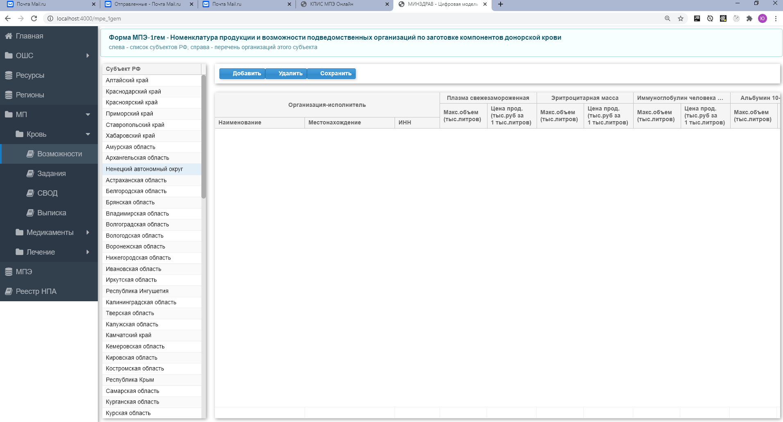

Рис. Пример реализации описанной задачи с компонентами ExtReact

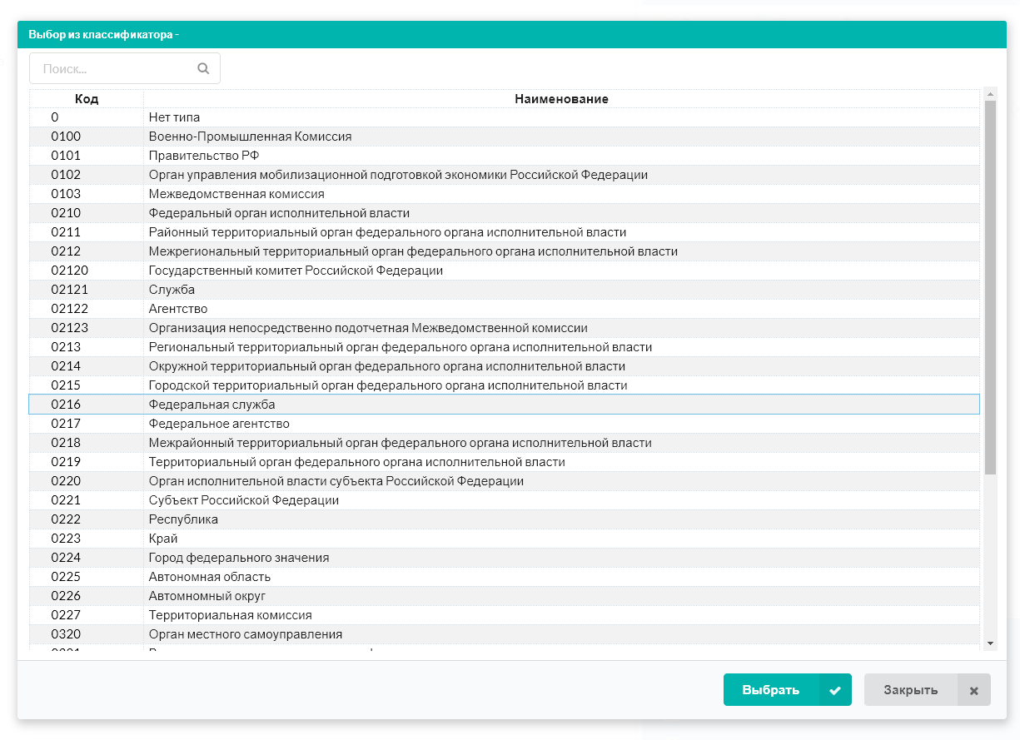

Рис. Окно выбора из классификатора

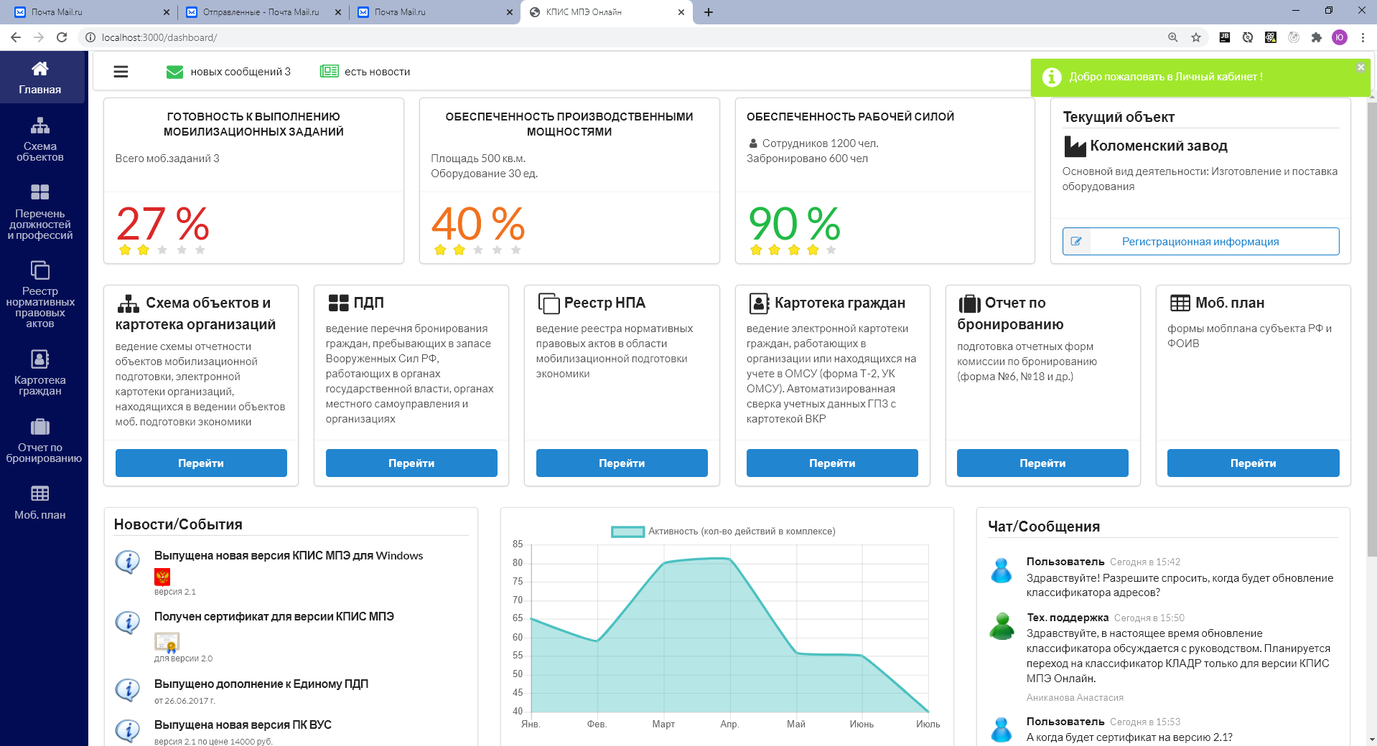

Рис. Пример главной страницы с использованием Semantic UI

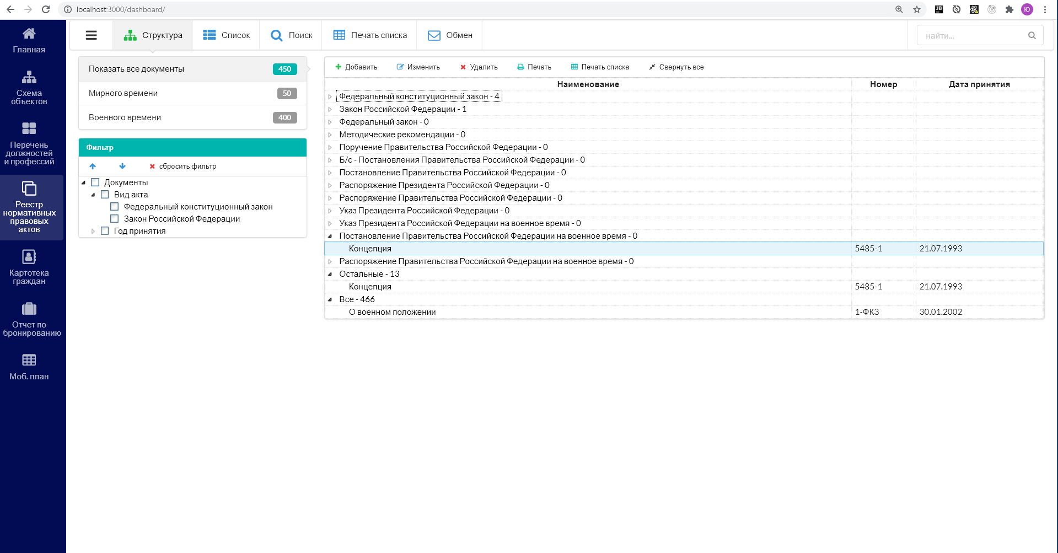

Рис. Пример окна со списками с использованием Semantic UI

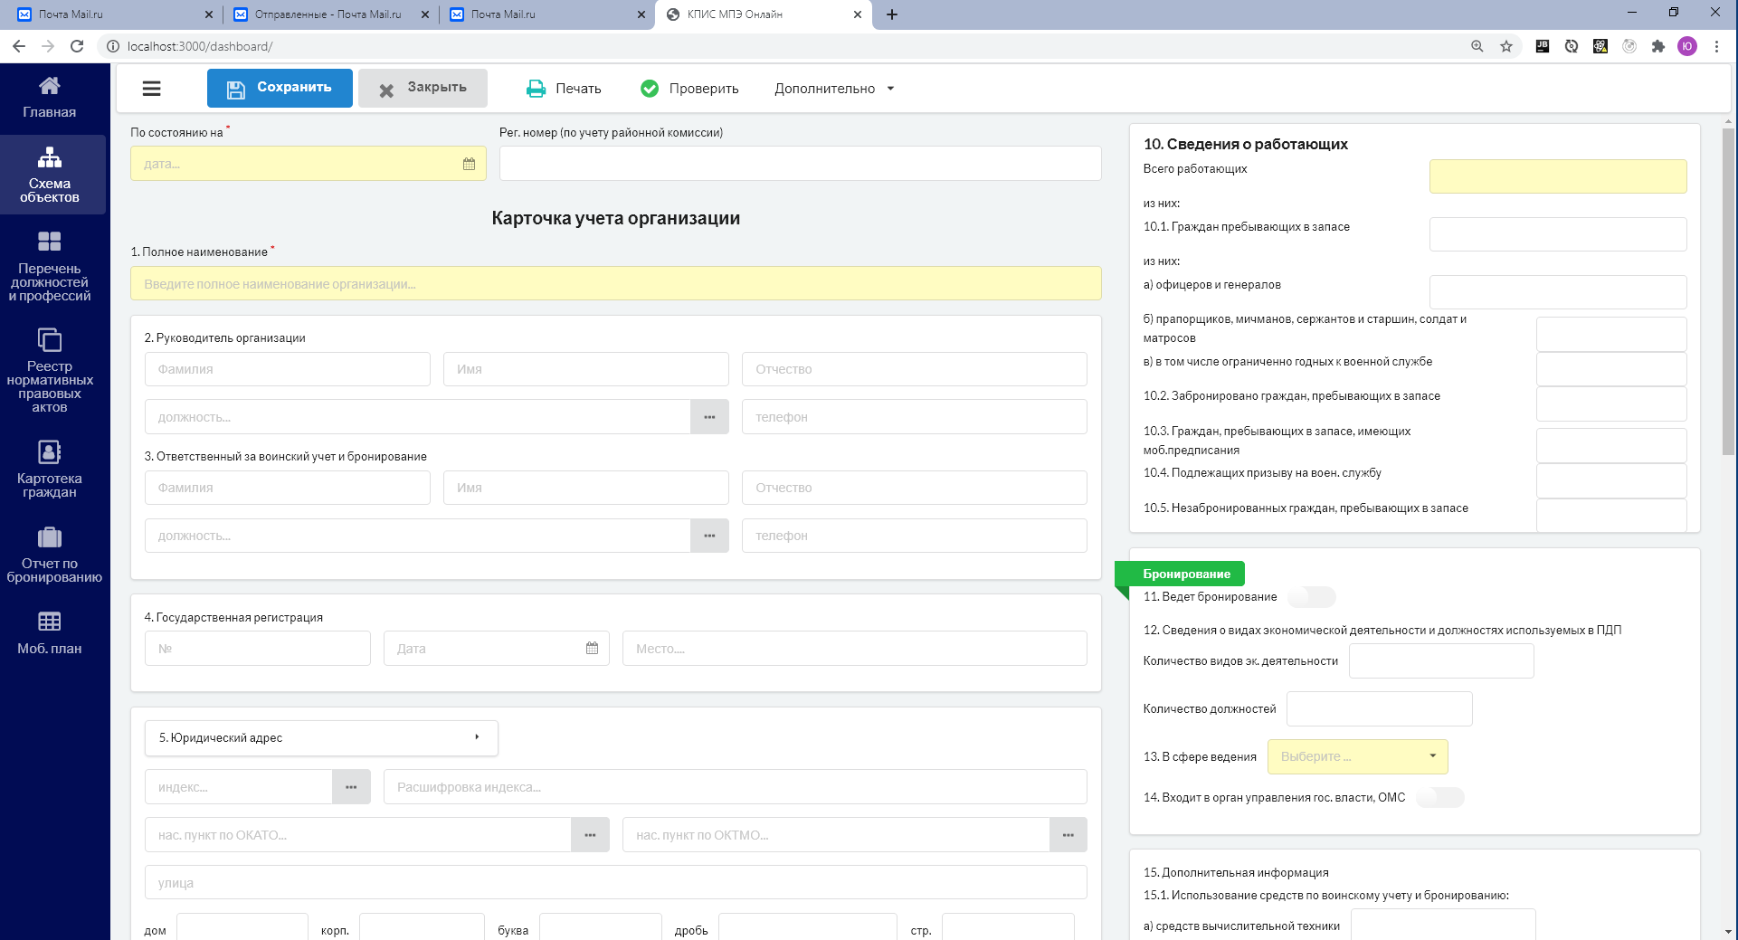

Рис. Пример окна с формой для заполнения с использованием Semantic UI

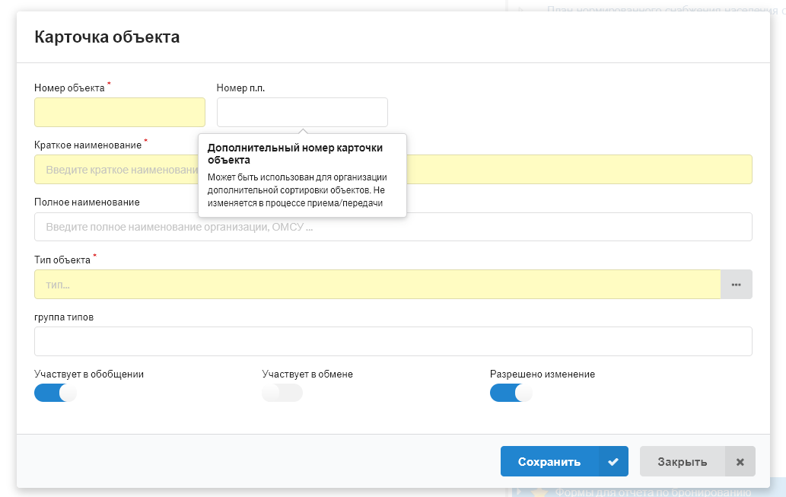

Рис. Пример окна с формой для заполнения с использованием Semantic UI